***ВЕСТНИК***

***ВЕРХАЗОВСКОГО МО***

***Официальный печатный орган Верхазовского***

***муниципального образования Дергачевского муниципального района***

***Саратовской области***

**№ 3 10 марта 2023года Распространяется**

**бесплатно**

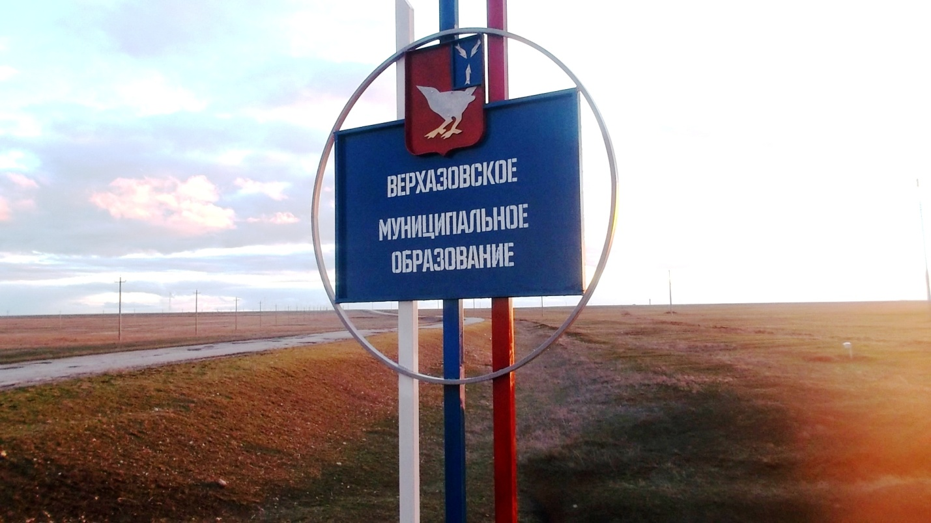

**Объявление об обнародование.**

**Управлением Министерства юстицииРоссийской Федерации по Саратовской области 28 февраля 2023 года зарегистрированы изменения в Устав Верхазовского муниципального образования.(Решения Совета Верхазовского муниципального образования от 30.01.2023года №385-658)**

**Совет**

**Верхазовского муниципального образования**

**Дергачевcкого муниципального района Саратовской области**

**РЕШЕНИЕ №388-665**

**27 февраля 2023 г.**

**Об инициировании процесса преобразования**

**муниципальных образований и назначении**

**публичных слушаний на территории Верхазовскского**

**муниципального образования**

Руководствуясь ст. ст. 13, 28 Федерального закона от 06.10.2003 года №131-ФЗ «Об общих принципах организации местного самоуправления в Российской Федерации», Уставом Верхазовского муниципального образования, Положением о порядке организации и проведения публичных слушаний в Верхазовском муниципальном образовании, утвержденным решением Совета Верхазовского муниципального образования №135-228 от 25.06.2013г., Совет Верхазовского муниципального образования

**РЕШИЛ:**

1. Инициировать процедуру преобразования Верхазовского муниципального образования Дергачевcкого муниципального района Саратовской области путем объединения, не влекущего изменение границ иных муниципальных образований, в одно муниципальное образование со статусом сельского поселения – Орошаемое муниципальное образование Дергачевcкого муниципального района Саратовской области, с административным центром: п. Орошаемый.

2. Предложить представительному органу Верхазовского муниципального образования Дергачевcкого муниципального района Саратовской области:

2.1. Назначить и провести публичные слушания по вопросу преобразования соответствующего муниципального образования путем объединения с Орошаемым муниципальным образованием Дергачевcкого муниципального района Саратовской области, не влекущего изменение границ иных муниципальных образований, в одно муниципальное образование со статусом сельского поселения – Орошаемое муниципальное образование Дергачевcкого муниципального района Саратовской области, с административным центром: п. Орошаемый;

2.2. По итогам проведения публичных слушаний рассмотреть вопрос о согласии на преобразование соответствующего муниципального образования путем объединения Верхазовского муниципального образования Дергачевcкого муниципального района Саратовской области, не влекущего изменение границ иных муниципальных образований, в одно муниципальное образование со статусом сельского поселения – Орошаемое муниципальное образование Дергачевcкого муниципального района Саратовской области, с административным центром: п. Орошаемый;

2.3. Направить в адрес Совета Орошаемого муниципального образования решения, указанные в п.п. 2.2 пункта 2 настоящего решения.

3. Назначить публичные слушания по инициативе Совета Верхазовского муниципального образования по вопросу преобразования Верхазовского муниципального образования Дергачевcкого муниципального района Саратовской области путем объединения с Орошаемым муниципальным образованием Дергачевcкого муниципального района Саратовской области, не влекущего изменение границ иных муниципальных образований, в одно муниципальное образование со статусом сельского поселения - Орошаемое муниципальное образование Дергачевcкого муниципального района Саратовской области с административным центром п.Орошаемый, (проект решения прилагается) на 13 марта 2023 года на 14 часов 00 минут в СДК с.Верхазовка по адресу: ул.Советская, 23А

4. В целях проведения подготовительных мероприятий и организации проведения публичных слушаний сформировать Комиссию по организации и проведению публичных слушаний (далее – Комиссия) в составе:

1) Абкаримова В.К.-И.о.главы Верхазовского МО

2)Айнетдинов М.И.. - депутат Совета Верхазовского МО

3)Байбиков Р.Р. - депутат Совета Верхазовского МО

4)Бикмухаметов Р.Ф - депутат Совета Верхазовского МО

5)Бахтиев Ф.Ф. - депутат Совета Верхазовского МО

6)Гафуров И.Ф.- депутат Совета Верхазовского МО

7)Муратов И.Б.. – депутат Совета Верхазовского МО 8)МусякаеваХ.Р., специалист администрации Верхазовского МО (по согласованию).

5. Граждане, проживающие на территории Верхазовского муниципального образования вправе участвовать в публичных слушаниях в целях обсуждения проекта решения «О преобразовании Верхазовского муниципального образования Дергачевcкого муниципального района Саратовской области» посредством:

- подачи в Комиссию замечаний и предложений в устной и (или) письменной форме в срок до дня проведения публичных слушаний;

- непосредственного участия в публичных слушаниях.

Замечания и предложения в письменной и (или) устной форме граждане вправе представить председательствующему в день проведения публичных слушаний до окончания публичных слушаний по месту их проведения.

Все замечания и предложения, представленные в установленный срок, подлежат включению в протокол публичных слушаний.

При проведении публичных слушаний все участники публичных слушаний вправе высказать свое мнение о преобразовании Верхазовского муниципального образования и внесенных замечаниях и предложениях, задать вопросы.

6. Жители с.Верхазовка, желающие выступить на публичных слушаниях, регистрируются в Комиссии в качестве выступающих. Регистрация в Комиссии прекращается за день до дня проведения публичных слушаний.

7. Замечания и предложения в письменной форме граждане вправе предоставлять в Комиссию в срок со дня обнародования до 12 марта 2023года

8. Все представленные участниками публичных слушаний замечания и предложения о преобразовании Верхазовского муниципального образования отражаются в заключении о результатах публичных слушаний, составляемом Комиссией.

Заключение о результатах публичных слушаний представляется в совет и администрацию Верхазовского муниципального образования и учитывается в качестве рекомендаций при рассмотрении вопроса о преобразовании Верхазовского муниципального образования.

9. Решение вступает в силу со дня принятия и подлежит официальному обнародованию.

**И.о главы Верхазовского**

**муниципального образования Абкаримова В.К**

Главный редактор Учредитель: Адрес редакции, издателя

В.К.Абкаримова Совет Верхазовского 413462.Саратовская обл

муниципального образования Дергачевский район

Тираж 10 экз. Дергачевского муниципального района с.Верхазовка

Саратовской области пер.Школьный,3